Муниципальное бюджетное общеобразовательное учреждение
«Рунгинская средняя общеобразовательная школа Буинского муниципального района Республики Татарстан»

Проект
военно-патриотического воспитания
«ЮНЫЕ ПАТРИОТЫ РОССИИ»
для учащихся 5-11 классов в
библиотеке МБОУ «Рунгинская средняя общеобразовательная школа Буинского муниципального района РТ»
на 2021-2023годы.

Проект выполнила
библиотекарь
МБОУ «Рунгинская СОШ»
Дементьева Л.Г.

ПРОЕКТ

военно-патриотического воспитания

«Юные патриоты России»

С О Д Е Р Ж А Н И Е

1. Паспорт проекта.

1.1. Наименование проекта

1.2. Основные разработчики

1.3. Цели и задачи проекта

1.4. Сроки реализации проекта

1.5. Источники и объемы финансирования проекта

1.6. Ожидаемые результаты

1.7. Организация контроля над выполнением проекта
1.8.Этапы реализации проекта.

2. Исполнители.

1. Паспорт проекта

1.1 Наименование проекта «Юные патриоты России» для учащихся 5-11 классов в библиотеке МБОУ «Рунгинская средняя общеобразовательная школа Буинского муниципального района РТ»

на 2021-2023 годы»

1.2 Основной разработчик проекта библиотекарь МБОУ «Рунгинская средняя общеобразовательная школа Буинского муниципального района РТ» Дементьева Л.Г.

1.3 Цели и задачи проекта
Цель проекта:

-развитие у учащихся гражданственности и патриотизма как важнейших духовно-нравственных и социальных ценностей;
-создание условий для интеллектуального развития учащихся;

Задачи проекта:
-Воспитание у обучающихся любви и уважения к родному краю.
-Подъём духовной и нравственной культуры подрастающего поколения.
-Создание условий для творчества обучающихся, их гражданского становления и формирование активной жизненной позиции.
-Приобщение обучающихся к изучению героической истории Отечества, краеведческой и поисково- исследовательской деятельности.
-Изучение и пропаганда национальных традиций, культуры.
-Повышение качества военно-патриотического воспитания в школе.

1.4 Сроки реализации проекта
Проект реализуется в течение 2021–2023 г.г.
1.5 Финансовое обеспечение
Затраты на реализацию мероприятий проекта за весь период действия не предусматриваются.
1.6 Ожидаемые результаты реализации проекта:
Результат реализации данного проекта, их социальная эффективность - это
- привлечение обучающихся к чтению книг,
- сформированность у учащихся высокого патриотического сознания,
- Воспитание готовности к выполнению гражданского долга и конституционных обязанностей,
- Занятость учащихся во внеурочное время,
-Удовлетворительность учащихся, родителей, коллектива школы работой над выполнением проекта.

1.7 Организация контроля за выполнением проекта
Контроль над реализацией проекта осуществляет библиотекарь школы, классные руководители.
1.8 Этапы реализации проекта

Реализация проекта рассчитана на 2 года.
I этап: проектный – 2021-2022 учебный год.
Цель: подготовка условий создания системы военно-патриотического воспитания.
Продвигать литературу, которая сможет оказать серьезное влияние на формирование патриотического сознания детей и подростков.
Провести отбор и анализ художественной литературы о войне для
подростков.
Задачи:
Изучить нормативную базу.
Разработать, обсудить и утвердить проект по патриотическому воспитанию.
Проанализировать материально-технические, педагогические условия реализации проекта.
Подобрать необходимую художественную литературу по основным направлениям проекта.
Принимать участие в конкурсах по военно-патриотическому воспитанию.

II этап: практический – 2022-2023 учебные годы.
Цель: реализация проекта военно-патриотического воспитания
Задачи:
1. Отработать содержание деятельности, наиболее эффективные формы и методы работы в библиотеке.
2. Обогащать содержание патриотического воспитания.
3. Развивать ученическое самоуправление.
4. Разработать мероприятия, проводимые в рамках данного проекта.
5. Проводить мониторинг реализации проекта.
6. Принимать участие в конкурсах по военно-патриотическому воспитанию.
7. Обобщить результаты работы классов.
8.Спланировать работу на следующий период.

2. Исполнители: обучающиеся 5-11 классов МБОУ «Рунгинская средняя общеобразовательная школа Буинского муниципального района РТ»

I.Введение

Проект военно - патриотического воспитания «Юные патриоты России» для учащихся 5-11 классов МБОУ «Рунгинская средняя общеобразовательная школа Буинского муниципального района РТ» на 2021-2023 годы» разработан в соответствии с Концепцией патриотического воспитания граждан Российской Федерации, на основе общешкольной программы.
Проект определяет основные пути развития системы военно- патриотического воспитания учащихся.

Актуальность.

«Патриотизм – это не только постоянное ощущение неразрывной связи со своей землей, но и, прежде
всего долг перед нею, радение за нее духовное, моральное
и физическое, благополучие, сверенное, как сверяют часы,
своего сердца с ее страданиями и радостями».
В. Распутин

Военно - патриотическое воспитание в библиотеке нашей школы — это систематическая и целенаправленная деятельность по формированию у читателей высокого патриотического сознания, чувства верности своему Отечеству, готовности к выполнению гражданского долга и конституционных обязанностей по защите интересов Родины.
Самое главное приобретение человека в период детства и ученичества – это вера в себя, вера в то, что он знает и умеет, чувство собственного достоинства. Эти качества необходимо формировать в процессе военно-патриотического воспитания посредством чтения различных книг на военно-патриотическую тему, проведение различных мероприятий. Жизнь показывает, что дети растут, и приходит время, когда они спрашивают о семейной чести, о патриотических делах родителей, дедушек и бабушек, размышляя над прошлым своей Родины. Овладение теорией и практикой военно-патриотического воспитания учащихся, всесторонняя подготовка их к военной службе, к выполнению своего долга к достойному служению Отечеству – одна из задач педагогического коллектива нашего учебного заведения, военно-патриотической работы в библиотеке нашей школы. Исходя из этого я, как библиотекарь школы, разработала данный проект.

II.Основная часть. Содержание проблемы военно-патриотического воспитания.

Воспитание патриотически настроенного молодого поколения, осознающего свой гражданский долг, является гарантом стабильного будущего страны, главным условием укрепления государственности. Каждый молодой человек должен чувствовать себя неотъемлемой частью своего народа, чтить традиции, уважать старшее поколение, быть готовым защищать свое Отечество. А значит, что такие качества необходимо прививать детям с самого раннего возраста, посредством чтения книг, чтобы они чувствовали себя гражданами и были достойными своей страны.

Основные задачи военно-патриотического воспитания обучающихся 5 -11 классов МБОУ «Рунгинская СОШ Буинского муниципального района РТ" решаются в ходе реализации школьной программы «Военно - патриотическое воспитание для учащихся МБОУ «Рунгинская средняя общеобразовательная школа Буинского муниципального района РТ» утверждённый приказом №250 о.д.от 28 августа 2021 г.
В реализации патриотического воспитания подрастающего поколения активное участие принимают все обучающиеся , школы, педагоги и родители обучающихся.
Проект составлен на основе принципов системности, научности, доступности, толерантности и рассчитан на два года. Структура и организация данного проекта строится с учётом возрастных категорий обучающихся, в связи со специфическими особенностями и задачами духовно нравственного и физического развития учащихся 11-17 летних детей, учитывается степень подготовленности обучающихся к жизни и деятельности в коллективе, их умения принимать решения и действовать самостоятельно.
Именно в этом возрасте у учащихся зарождается потребность анализировать и обобщать факты и явления действительности, вырабатывать собственные взгляды на окружающее, на нравственные требования и оценки. Наиболее значимым в формировании у подростков ценностных ориентиров является участие школьников: в различных видах военно-патриотической деятельности, конкурсах, литературно-музыкальных композициях, соревнованиях, организуемых в школе.

Цели и задачи Проекта.
Основной целью проекта является совершенствование системы патриотического воспитания, формирование у подрастающего поколения высокого патриотического сознания, верности Отечеству, готовности к выполнению конституционных обязанностей.
Для достижения этой цели необходимо решить следующие задачи:
-продолжить создание системы патриотического воспитания через чтение книг;
-продолжить совершенствование нормативно-правовой и организационно-методической базы патриотического воспитания;
-шире привлекать к участию в патриотическом воспитании общественные организации (объединения), трудовые коллективы, родителей учащихся и отдельных граждан;
-формировать в сознании подрастающего поколения патриотической ценности, взгляды и убеждения, уважение к культурному, историческому прошлому и традициям района, Республики Татарстан, Российской Федерации;

Основные направления реализации Проекта
«Юный патриот России»

Проект включает в себя следующие направления:
.1. Духовно-нравственное направление, включающее в себя:
• формирование нравственно устойчивой цельной личности, обладающей такими моральными качествами, как добросовестность, честность, коллективизм, соблюдение правил поведения, уважение к старшему поколению, мужество, любовь к Родине и своему народу;
• воспитание уважения к семье, родителям, семейным традициям;
• воспитание отношения к труду как к жизненной необходимости, главному способу достижения успеха в жизни;

2. Культурно-историческое направление, предполагающее:
• воспитание у учащихся любви к своей «малой» Родине. Родному краю, её замечательным людям;
• вовлечение учащихся в работу по сохранению культурных и исторических памятников боевой и трудовой славы;
• формирование чувства национальной гордости, национального самосознания, способности жить с людьми других культур, языков и религий.

3. Гражданско-правовое направление, ориентированное на:
• изучение государственной системы РФ, значение её Конституции, гимна, государственной символики, прав и обязанностей гражданина России.
• формирование глубокого понимания гражданского долга, ценностного отношения к национальным интересам России, её суверенитету, независимости и целостности;
• формирование культуры правовых отношений, стремление к соблюдению законодательных норм;

4. Военно-патриотическое направление, включающее в себя:
• изучение военной истории России, чтение книг на военную тематику, знание Дней воинской славы, боевых и трудовых подвигов жителей области в годы Великой Отечественной войны;
• сохранение воинских традиций, связи поколений защитников Родины, организация встреч в библиотеке с ветеранами войны и труда, участниками локальных военных конфликтов и антитеррористических операций;

Все эти направления взаимосвязаны и дополняют друг друга. Комплекс программных мероприятий предусматривает их воплощение в жизнь через:
- Проведение памятных дней:
• День Победы;
• День вывода войск из Афганистана;
• День защитников Отечества.

2. Участие в акциях:
• «Герои живут рядом»;
• «Георгиевская ленточка»;
• «Бессмертный полк»;

4.Участие в акции «Вахта памяти»:
• встречи с ветеранами Вов и тружениками тыла, ветеранами локальных войн;
•библиотечные урок , посвященные памятным датам истории;
• организация помощи ветеранам, вдовам ветеранов, матерям погибших воинов при исполнении служебных обязанностей;
• проведение часов общения, уроков памяти, уроков мужества, читательских конференций.

5. Изучение родного края:
• экскурсии в музеи;
• экскурсии по родному краю;
• изучение истории родного края, народных обычаев, фольклора.

6.Работа с фондом:
Организовать:
• пополнение книжного фонда военно-патриотического направления;

Исследовательская работа:
• тестирование «Наше село вчера и сегодня»;
•возложение венков к памятнику: «Вечной памятью живы...».

Информационно - библиографическая деятельность:
Дни информации «Земля родная».
Информационные листки «Наши ветераны».
Информационный буклет: «Навечно в памяти народной».

Условия для реализации проекта патриотического воспитания

Школьная библиотека

Кружок «Юный турист»
(рук. Салабайкин В.Н.)

Клуб «ПАТРИОТ»
(рук. Дворцов О.Н./

Обучающиеся
5-11 классов

Волонтерский отряд
«Дети 21 века»

Школьная библиотека

Администрация школы

Рунгинский СДК

Механизм реализации проекта
Контроль над реализацией проекта осуществляют библиотекарь и классные руководители 5-11 классов.

План мероприятий

по реализации проекта военно-патриотического воспитания

«Юные патриоты России» для учащихся 5-11 классов в библиотеке МБОУ «Рунгинская средняя общеобразовательная школа Буинского муниципального района РТ» на 2021-2023 годы.

№  п/п | срок | Мероприятие
1 | Сентябрь | Урок мужества «Звучи, памяти набат!»  Конкурс стихотворений «Моё Отечество»
2 | Октябрь | Праздничный концерт «День пожилого человека»  Громкие чтения с обсуждением  Час поэзии «О малой родине стихами…»
3 | Ноябрь | Книжная выставка «Поклонимся великим тем годам»  Тематический вечер «День народного единства»  Литературное лото «По страницам военных книг»  Участие в читательских конференциях, проводимые в школьной библиотеке.
4 | Декабрь | Классный час «День Конституции»  Конкурс проектов «День героев Отечества»  Книжная выставка «Символика государства»  Поэтический марафон «Стихи как память о войне»
5 | Январь | Месячник культуры и традиций  Библиотечный урок «Подвигу народа жить в веках»  Конкурс исследовательских работ «Мой прадедушка в Великой Отечественной войне»  Литературный квест «Блокадный хлеб»  Видеоролик «Женщины на войне»  Создание базы данных "Мои земляки - участники Великой Отечественной войны"  Демонстрация кино- и видеофильмов военно- патриотического содержания
6 | Февраль | Месячник «Мы будущие защитники Отечества»:  Книжная выставка «Звучи-памяти набат!»  Литературный турнир «С русским воином через века»  Смотр песни и строя.  Выпуск боевых листков.  Встречи в библиотеке с участниками ВОВ и локальных войн, ветеранами тыла.  «Никто не создан для войны» литературно-музыкальный вечер, посвященный выводу войск с Афганистана.  Устный журнал «Афганистан, Чечня – наша память»;  Конкурс буктрейлеров «Любимые книге о войне»  Вечер памяти М.Джалиля
7 | Март | Урок мужества «Жизнь замечательных людей» Литературный час «Их славою овеяна Россия»;  Виртуальная книжная выставка «Подвиг длиною в жизнь»( к дню рождения А.П.Маресьева)
8 | Май | Месячник Славы и Памяти:  Акция «Поздравь ветерана на дому»,  Акция «Бессмертный полк»  Акция «Солдатские письма»  Конкурс на лучшее исполнение патриотического стихотворения ,  Праздничный митинг, посвященный Дню Победы,  Конкурс газет «Наша память»  Книжная экспозиция «Вам честь и доблесть Родины хранить»;  Выставка-просмотр «Литературная память Победы»
9 | Июнь | Митинг «День памяти и скорби»  Тематическая радиопрограмма «Мы дедов не забыли традиции»  Проект «Героями не рождаются, героями становятся» (посвященная Героям Советского Союза, Социалистического труда, Героям России, знатным людям села).

Заключение.
III. Заключительный этап

Итоги проекта ««Юные патриоты России»»

Цель: Обобщить и проанализировать результаты проектной деятельности.

Библиографический список.

- Матлина С.Г. Но гражданином быть обязан. Школьная библиотека и формирование общества // Библиополе. - 2013. - № 4. - С. 9-11.
- Школьные библиотеки и в нестационарное обслуживание
Университетская книга. – 2015. - № 6. – С. 30-33.
3. Новикова М. Школьные будни и праздники. // Библ. дело. - 2015. - № 19. - С. 14-16
4. Поливанова К.Н. Проектная деятельность школьников [текст] – М. , 2011.

ПРИЛОЖЕНИЯ.
Читательская конференция «Мертвые умели побеждать, живые обязаны помнить»
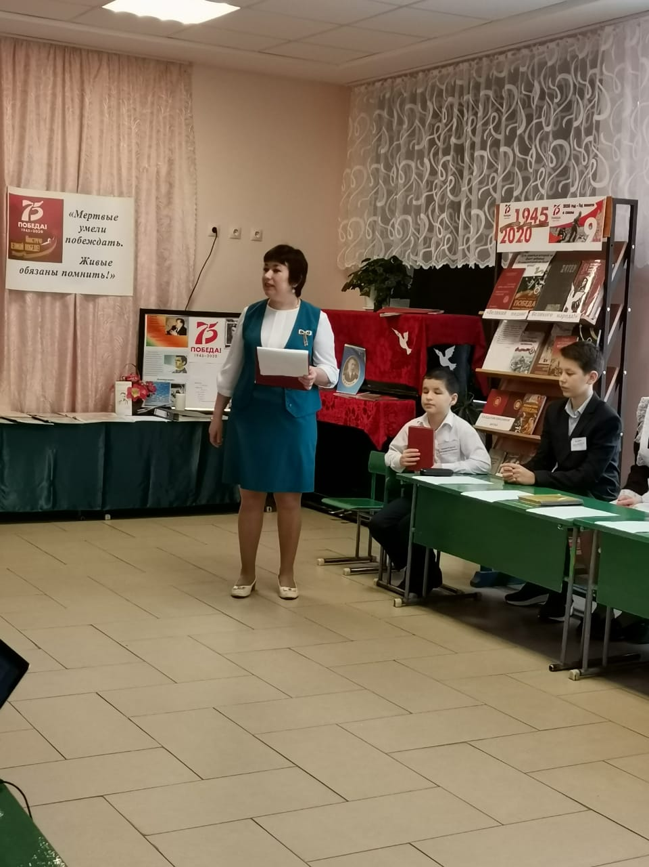

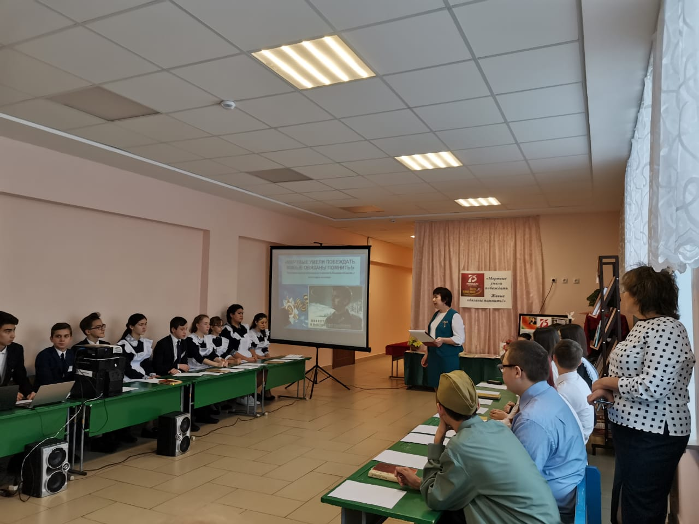
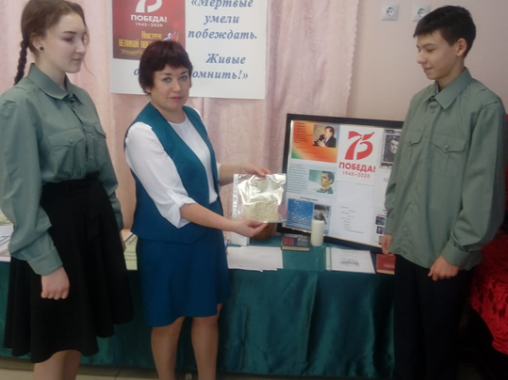

Библиотечный урок «Подвигу народа жить в веках»

. 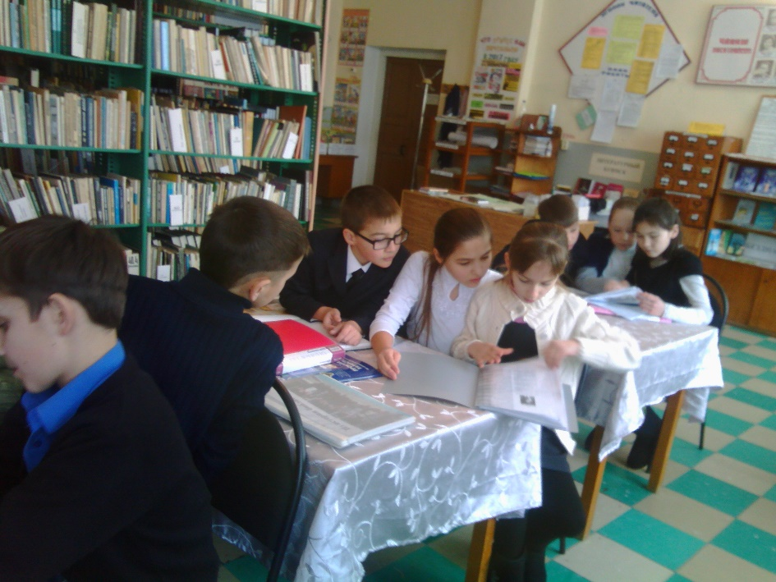

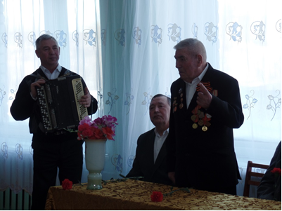
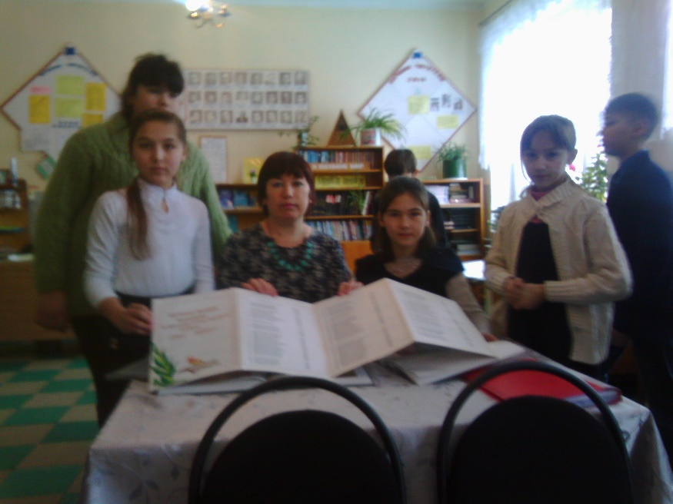
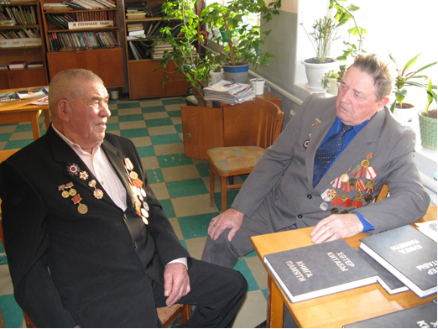

«Юные патриоты России»
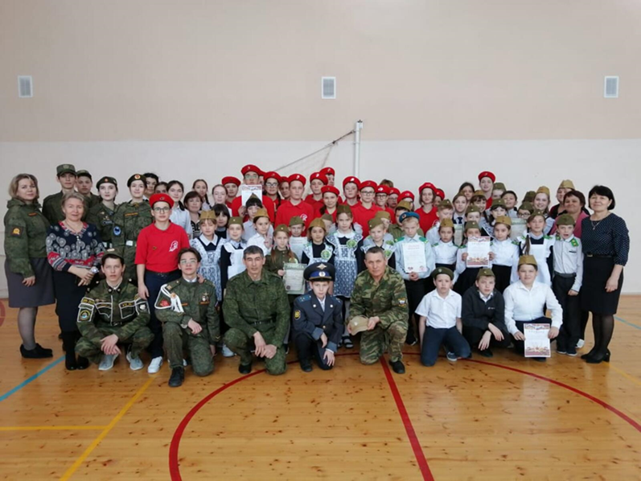

Коллектив и обучающиеся школы. Смотр строя и песни 2022г.

Акция «Бессмертный полк 2022»

